Presseinformation 03/2018

Tecalor GmbH, Holzminden

Leise Effizienz im Set

Wärmepumpe TTL 4.5/8.5 ICS/IKCS überzeugt im Zusammenspiel mit innovativer Speichertechnik

Ein ruhiges und angenehmes Zuhause – dazu kann auch die eingesetzte Heiztechnik beitragen: Mit der TTL 4.5/8.5 ICS/IKCS hat Tecalor eine Inverter-Luft-Wasser-Wärmepumpe im Sortiment, die besonders geringe Betriebsgeräusche aufweist. Vor allem bei enger Bebauung ist das von Vorteil. Die Silent-Mode-Option sorgt dann dafür, dass trotz Innenaufstellung die Ruhe im Haus gewahrt bleibt – beispielsweise nachts.

Flexibilität beim Aufstellungsort
Bei der TTL ICS/IKCS kann der Fachhandwerker zwischen zwei Aufstellvarianten wählen. Die Variante ICS ist dank der variablen Verlegung der Luftschläuche sehr flexibel. Bei der Variante IKCS ermöglicht die Luftführung mit flexiblen Luftein- und Luftaustritt die Eckaufstellung des Geräts. Geräusche im Aufstellraum sowie am Ein- und Austritt der Luft werden auf diese Weise noch weiter reduziert. Bei beiden Varianten kommt eine neue Schnellanschlusstechnik zum Einsatz, die die Montage der Anlagen besonders einfach macht. Dank der kompakten Bauweise ist die Platzierung der Wärmepumpe im Aufstellraum sehr flexibel möglich.

EnEV erfüllen leichtgemacht
Bereits als Einzelgerät entspricht die TTL 4.5/8.5 ICS/IKCS den hohen Anforderungen an effiziente Heizsysteme im Zeichen der Energieeinsparverordnung (EnEV). Sie ist darüber hinaus in mehreren Sets erhältlich, die die Wärmepumpe mit innovativer Speichertechnik kombinieren. Diese sind so zusammengestellt, dass sie die EnEV-Anforderungen mit speziellen Nutzeranforderungen in Einklang bringen.
Im Zusammenspiel mit dem Integralspeicher TSBC 200 eco reduziert der hohe Integrationsgrad beispielsweise den Montageaufwand. Die Kombination mit einem Warmwasserspeicher TSB 300 eco wird einem erhöhten Warmwasserbedarf gerecht. Das Set aus Wärmepumpe und einem Durchlaufspeicher des Typs TBS 801 ermöglicht eine Warmwasserbereitung im Durchlaufbetrieb. Und im TTL 8.5 ICS/IKCS eco Set sorgt schließlich ein zusätzlicher Pufferspeicher TSP 100 eco für eine hohe Betriebssicherheit, während das warme Wasser separat von einem Warmwasserspeicher TSB 300 eco bereitgestellt wird.
Durch die Sets können Fachhandwerker das Heizsystem einfach auf die Wünsche der jeweiligen Bauherren anpassen und alle gesetzlichen Vorgaben der EnEV einhalten.

Weitere Informationen: www.tecalor.de

Zeichen: 2.398

Weitere Informationen:

Tecalor: Internet: www.tecalor.de
E-Mail: info@tecalor.de
Telefon: (05531) 99 06 89 50 82

Pressekontakt: KOOB Agentur für Public Relations
Solinger Straße 13 | 45481 Mülheim a.d.R.
Internet: www.koob-pr.com
E-Mail: Jule.Wiesener@koob-pr.com
Telefon: 0208 4696-365
Fax: 0208 4696-300

Pressebilder :

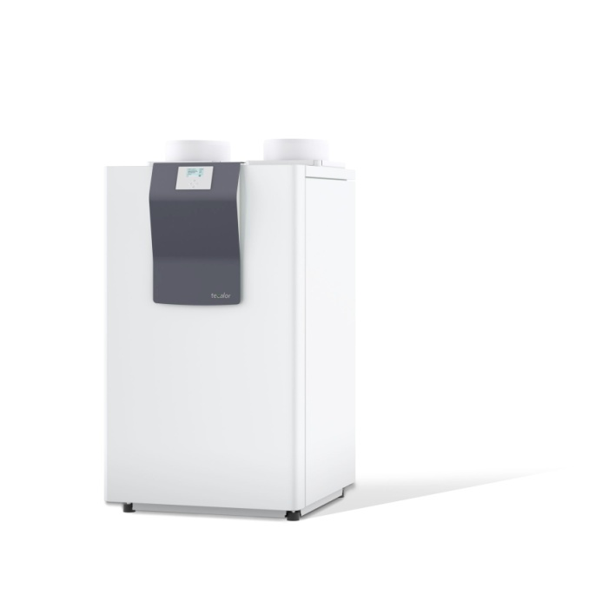
Tecalor_Pressebild_TTL_4-5_8-5_ICS.jpg

Die TTL 4.5/8.5 ICS überzeugt durch eine flexible Luftführung, bei der die Luftschläuche oben aufgesetzt und mit Schnelladaptern fixiert werden. Somit ist der Einbau dieser Luft-Wasser-Wärmepumpe deutlich einfacher.

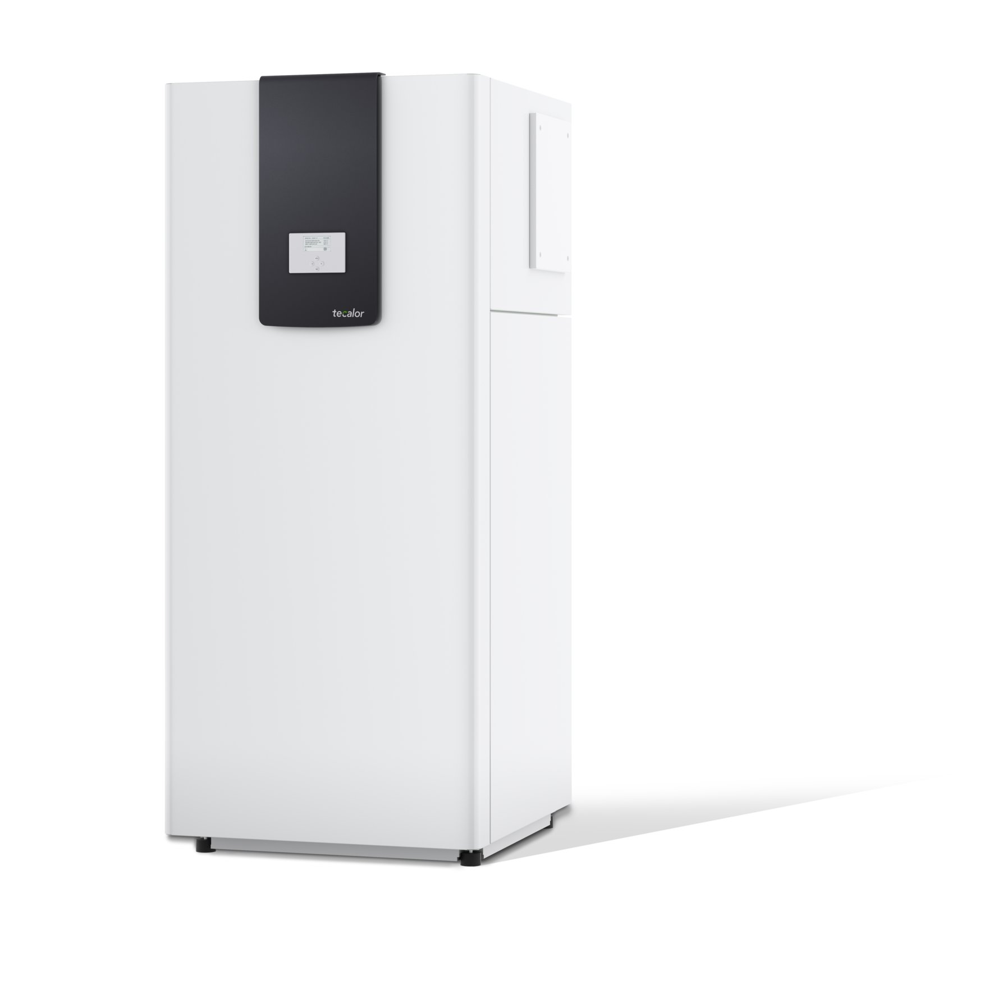
Tecalor_Pressebild_TTL_4-5_8-5_IKCS.jpg

Bei der Ausführungsvariante IKCS der Luft-Wasser-Wärmepumpe TTL 4.5/8.5 ist ein zusätzliches Modul integriert, bei dem sich die Anschlüsse der Schläuche seitlich und hinten befinden. Das Aufsatzgehäuse sorgt zusätzliche für eine Verringerung des Schallleistungspegels im Außenbereich

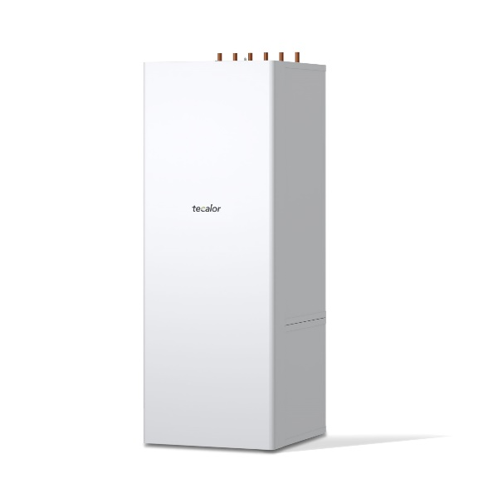
Tecalor_Pressebild_TTL_4-5_TSBC_200_eco.jpg

Die TTL 4.5/8.5 ICS/IKCS lässt sich auch mit innovativer Speichertechnik kombinieren. Im Zusammenspiel mit dem Integralspeicher TSBC 200 eco reduziert der hohe Integrationsgrad beispielsweise den Montageaufwand.

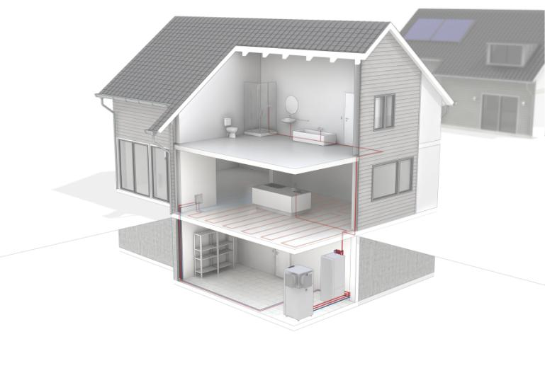

Tecalor_Pressebild_TTL_4-5_8-5_IKCS_Systemhaus.jpg

Die kompakte Bauweise der Wärmepumpe ermöglicht eine flexible Platzierung im Aufstellraum. Im Außenbereich ist besonders der reduzierte Schall von Vorteil – selbst bei enger Bebauung werden die Nachbarn nicht gestört.

